**第2讲　闭合电路欧姆定律的应用**

A组　2014—2015年模拟·基础题组

id:2147498606;FounderCES时间:25分钟　　id:2147498613;FounderCES分值:45分

一、单项选择题(每题4分,共16分)

1.(2015广东六校一联)图示的闭合电路中,当开关S闭合,滑片P右移时,两电表示数的变化情况是(　　)

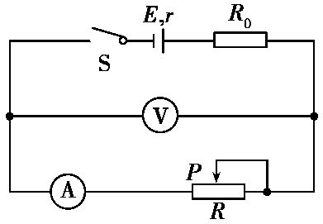

A.电流表示数变小,电压表示数变小

B.电流表示数变大,电压表示数变大

C.电流表示数变大,电压表示数变小

D.电流表示数变小,电压表示数变大

2.(2014广东顺德佛山联考,14)如图所示,电源的电动势为E,内电阻为r,外电路接有定值电阻R1和滑动变阻器R,合上开关S,当滑动变阻器的滑片P从R的最左端移到最右端的过程中,下述说法正确的是(　　)

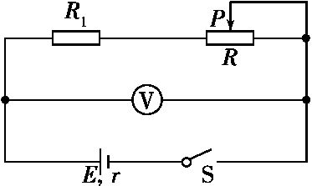

A.电压表读数一定变大 B.电压表读数一定变小

C.R消耗的功率一定变大 D.R消耗的功率一定变小

3.(2014广东广州七中月考)如图为小灯泡的U-I图线,若将该小灯泡与一节电动势E=1.5 V、内阻r=0.75 Ω的干电池组成闭合电路时,电源的总功率和小灯泡的实际电功率分别接近以下哪一组数据(　　)

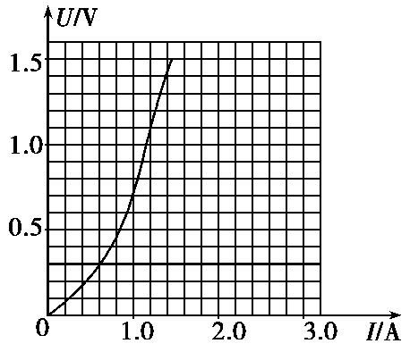

A.1.5 W　1.0 W B.0.75 W　0.5 W

C.0.75 W　0.75 W D.1.5 W　0.75 W

4.(2014河南开封一模,16)在如图所示的电路中,电源电动势为E,内阻为R,L1和L2为相同的灯泡,每个灯泡的电阻和定值电阻阻值均为R,电压表为理想电表,K为单刀双掷开关,当开关由1位置打到2位置时,下列说法中正确的是(　　)

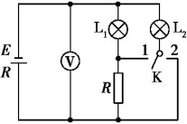

A.L1亮度不变,L2将变暗

B.L1将变亮,L2将变暗

C.电源内阻的发热功率将变小

D.电压表读数将变小

二、双项选择题(每题6分,共18分)

5.(2015广东徐闻一中期中)如图所示为某一闭合电路的路端电压与电流的U-I图线,由图可知(　　)

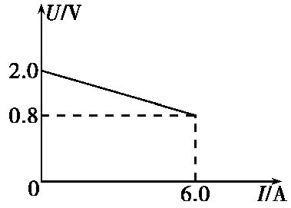

A.电源电动势为2.0 V

B.电源内阻为1/3 Ω

C.电源短路时电流为6.0 A

D.电路路端电压为1.0 V时,电路中电流为5.0 A

6.(2014广东湛江二中月考)如图所示的电路中,电源内阻r≠0,R1和R2是两个定值电阻。当滑动变阻器R的滑片向a端移动时,电路中电流I1、I2的变化情况是(　　)

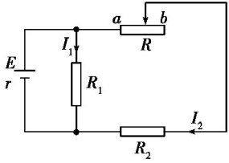

A.I1不变 B.I1变小

C.I2变大 D.I2变小

7.(2014广东东莞一中月考)如图所示,直线A为电源a的路端电压与电流的关系图像;直线B为电源b的路端电压与电流的关系图像;直线C为一个电阻R的两端电压与电流关系的图像。将这个电阻R分别接到a、b两电源上,那么(　　)

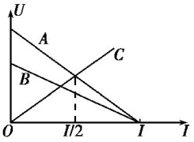

A.R接到a电源上,电源的效率较高

B.R接到b电源上,电源的效率较高

C.R接到a电源上,电源的输出功率较大

D.R接到b电源上,电源的输出功率较大

三、非选择题(11分)

8.(2014广东广州检测)如图所示,电源电动势E=25 V,内阻r=2 Ω,电阻R=15 Ω。开关S闭合后,一带电荷量q=1×10-3 C、质量m=2×10-2 kg的小液滴从平行板电容器上方下落,然后匀速通过平行板电容器,两板相距d=4 cm,求变阻器R0接入电路的阻值。(g=10 m/s2)

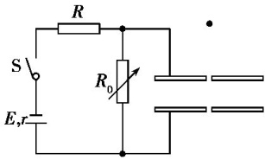

B组　2014—2015年模拟·提升题组

id:2147498684;FounderCES时间:45分钟　　id:2147498691;FounderCES分值:60分

一、单项选择题(每题4分,共20分)

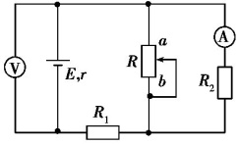

1.(2015广东徐闻一中期中)电动势为E、内阻为r的电源与定值电阻R1、R2及滑动变阻器R连接成如图所示的电路。当滑动变阻器的触头由中点滑向b端时,下列说法正确的是(　　)

A.电压表和电流表读数都减小

B.电压表和电流表读数都增大

C.电压表读数增大,电流表读数减小

D.电压表读数减小,电流表读数增大

2.(2015广东惠州华罗庚中学期中)如图是某同学做实验时的电路图。闭合开关S后,发现灯泡L1、L2均不亮,电流表示数为零,电压表示数等于电源电压,则该电路中的故障是(　　)

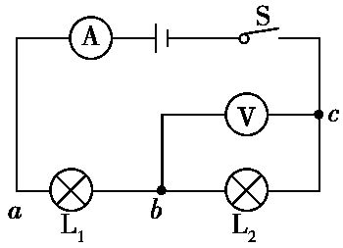

A.电源正极与a之间断路 B.a、L1、b之间断路

C.b、L2、c之间断路 D.c与电源负极之间断路

3.(2014广东东莞高级中学月考)电源的效率η定义为外电路电阻消耗的功率与电源的总功率之比。在测电源电动势和内阻的实验中得到的实验图线如图所示。图中U为路端电压,I为干路电流,a、b为图线上的两点,相应状态下电源的效率分别为ηa、ηb。由图可知ηa、ηb的值分别为(　　)

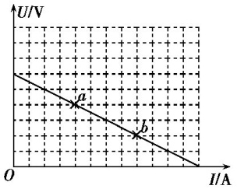

A. $\frac{3}{4}$、 $\frac{1}{4}$ B. $\frac{1}{3}$、 $\frac{2}{3}$ C. $\frac{1}{2}$、 $\frac{1}{2}$ D. $\frac{2}{3}$、 $\frac{1}{3}$

4.(2014江西景德镇一检)如图所示,图中的四个电表均为理想电表,当滑动变阻器的滑片P向右端移动时,下面说法中正确的是(　　)

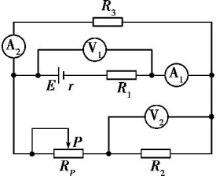

A.电压表V1的读数减小,电流表A1的读数减小

B.电压表V1的读数增大,电流表A1的读数增大

C.电压表V2的读数减小,电流表A2的读数增大

D.电压表V2的读数增大,电流表A2的读数减小

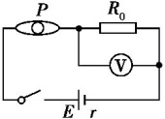

5.(2014河北唐山统考,17)如图为瓦斯检测仪工作原理示意图,其中P是气体传感器,它的电阻与瓦斯浓度C成反比,R0为定值电阻,电压表为理想电表。以下关于电压表示数U的倒数与瓦斯浓度C的倒数之间关系图像正确的是(　　)

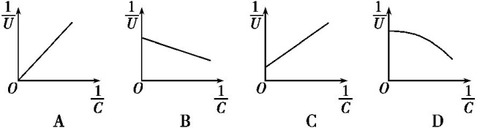

二、双项选择题(每题6分,共18分)

6.(2015广东广州十三中期中)如图所示电路,电源内阻不可忽略,闭合开关S后(　　)

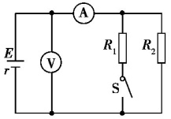

A.电流表id:2147498747;FounderCES的示数减小 B.电流表id:2147498754;FounderCES的示数增大

C.电压表id:2147498761;FounderCES的示数减小 D.电压表id:2147498768;FounderCES的示数增大

7.(2014广东珠海一中月考)如图所示的电路中,由于某一电阻发生短路或断路,使A灯变暗,B灯变亮,则故障可能是(　　)

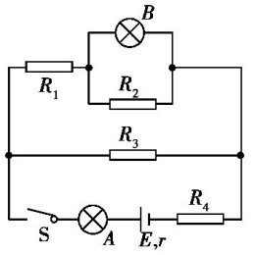

A.R1短路 B.R2断路

C.R3断路 D.R4短路

8.(2014广东佛山质检,19)如图所示的电路,R1、R2是两个定值电阻,R'是滑动变阻器,L为小灯泡,电源内阻为r。开关闭合后,当滑动变阻器触头P向上移动时(　　)

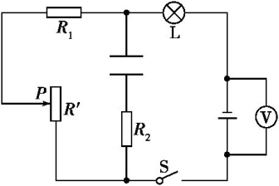

A.电压表示数变大 B.小灯泡亮度变强

C.电容器充电 D.电源的总功率变大

三、非选择题(每题11分,共22分)

9.(2015广东惠州华罗庚中学期中)如图所示,R1=5 Ω,R2=9 Ω。当开关S断开时,电流表的示数为I=0.2 A;当开关S闭合时,电流表的示数为I'=0.3 A。(电流表内阻不计)求:

(1)电源的电动势和内阻;

(2)S断开情况下,电源的输出功率。

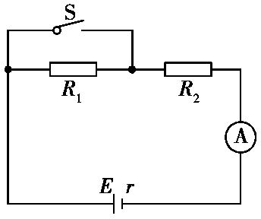

10.(2014上海南汇模拟)如图是某一半导体器件的U-I图,将该器件与标有“9 V,18 W”的用电器串联后接入电动势为12 V的电源两端,用电器恰能正常工作,则此时电源的输出功率是多少?若将该器件与一个阻值为1.33 Ω的电阻串联后接在此电源两端,则该器件消耗的电功率约为多少?

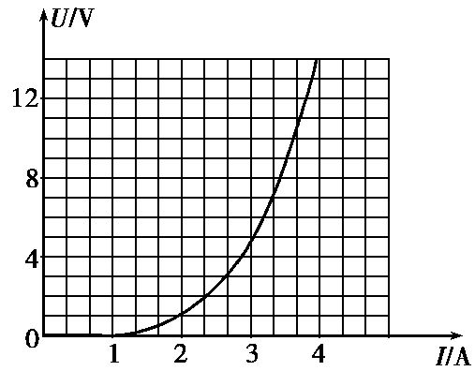

A组　2014—2015年模拟·基础题组

一、单项选择题

1.D　滑动变阻器滑片P向右移,R变大,由闭合电路欧姆定律I= $\frac{E}{r+R_{0}+R}$ 得,I变小,电流表示数变小;电压表示数U=E-I(r+R0),I变小,则U变大。综上所述,D正确,A、B、C错误。

2.A　当P从R的左端移到右端,R的阻值增大,由I= $\frac{E}{R+R_{1}+r}$ 可知I减小,由U=E-Ir可知U增大,电压表的读数变大,A正确,B错误。将R1看成是电源的内阻,R消耗的最大功率就是电源的最大输出功率,当R=R1+r时,等效电源输出功率最大,R上消耗的功率最大,而R与R1+r的大小关系不确定,所以当R由0逐渐增大时,输出功率的变化情况不能确定,故C、D错误。

3.

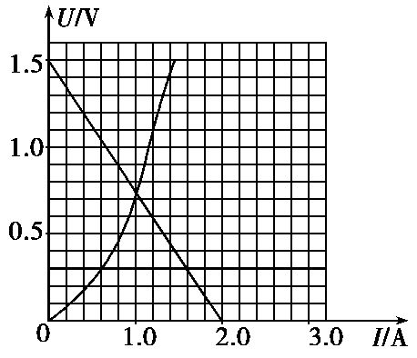

D　在题图中作出电源的外电压和电流的关系图线(如图所示),即U=1.5-0.75I(V)的图线,两图线的交点就是电源和小灯泡构成闭合回路时的路端电压和电流。图线交点坐标是(1.0A,0.75V),电源的总功率P总=IE=1.0×1.5W=1.5W,灯泡的实际功率P灯=UI=0.75W。

4.D　开关在位置1时,外电路总电阻R总=R,电压表示数U= $\frac{\frac{3}{2}R}{R+\frac{3}{2}R}$ E= $\frac{3}{5}$ E,同理,两灯电压U1=U2=E,电源内阻的发热功率为P= $\frac{{\left(\frac{2}{5}E\right)}^{2}}{R}$ = $\frac{4E^{2}}{25R}$。开关在位置2时,外电路总电阻R总'=R,电压表示数U'=E=E,灯泡L1的电压U1'=E,L2的电压U2'=E,电源内阻的发热功率为P'==,所以L1亮度不变,L2将变亮,故选项A、B错误;电源内阻的发热功率将变大,故C错误;由以上分析可知,电压表读数变小,故选项D正确。

二、双项选择题

5.AD　图中纵轴截距为电源电动势,E=2V,A项正确;斜率的绝对值表示电源内阻,r= $\frac{2\text{.}0\text{-}0\text{.}8}{6\text{.}0}$ Ω=0.2Ω,B项错误;短路电流I短==A=10A,C项错误;路端电压与电流的关系为U=E-Ir,代入U=1.0V时,I=5.0A,D项正确。

6.BC　当滑动变阻器R的滑片向a端移动时,滑动变阻器接入电路的电阻变小,外电路的电阻变小,回路总电阻也变小,干路电流I变大,路端电压U=E-Ir变小,I1变小,选项A错误,B正确;干路电流I变大,I1变小,I2=I-I1变大,选项C正确,D错误。

7.BC　根据题图,Ea>Eb,R=ra>rb,ηa=<=ηb,选项A错误,B正确;直线C与直线A、B的交点的横坐标值表示实际工作电流,显然,R接到a电源上,电流较大,R消耗的电功率较大,电源的输出功率较大,选项C正确,D错误。

三、非选择题

8.id:2147491294;FounderCES答案　8Ω

id:2147491301;FounderCES解析　小液滴匀速直线通过两板时mg=E'q

电容器两端电压即R0两端电压U0=E'd

由部分电路欧姆定律知U0=IR0

由闭合电路欧姆定律知I=

联立并代入数据可得:R0=8Ω。

B组　2014—2015年模拟·提升题组

一、单项选择题

1.B　触头滑向b端时,滑动变阻器R接入电路的阻值增大,回路的总电阻增大,所以回路的总电流减小,内电压减小,路端电压U增大,则电压表的示数增大,电阻R1两端的电压减小,R2两端的电压增大,故通过R2的电流增大,电流表示数增大,故应选B。

2.C　电压表有示数说明cab的线路完好,则C正确。

3.D　由电源的U-I图线可知,若电源的电动势为6U0,则a、b两点处对应的路端电压分别为4U0、2U0,电源的效率η= $\frac{UI}{EI}$ = $\frac{U}{E}$,所以ηa=,ηb=。

4.D　当滑动变阻器的滑片P向右端移动时,接入电路的电阻减小,则外电阻减小,总电流增大,电流表A1的读数增大,电源内阻与R1所分担电压增大,则电压表V1的读数减小,电阻R3上电压减小,电流表A2的读数减小,则流过R2的电流增大,电压表V2的读数增大,所以D正确。

5.C　由于气体传感器的电阻与瓦斯浓度C成反比,则R= $\frac{k}{C}$;由欧姆定律可得:电压表的示数U=R0=R0,即==+×,选项C正确,选项A、B、D错误。

二、双项选择题

6.BC　闭合S后,并联支路增加,外电路总电阻变小,则干路中的电流增大,路端电压减小,所以id:2147491308;FounderCES的示数增大,id:2147491315;FounderCES的示数减小。

7.BC　由于A灯串联于干路中,且故障发生后A灯变暗,可知电路中总电流变小,即电路总电阻变大,由此推知,故障应为某一电阻断路,排除选项A、D;若R2断路,R1和B灯所在支路的电压增大,而R2的断路又使B灯分配的电压增大,故B灯变亮,推理结果与现象相符,故选项B对;若R3断路,也必引起与之并联支路(即R1所在支路)中的电流增大,灯B中通过的电流也变大,B灯变亮,故选项C也对。

8.AC　当滑动变阻器触头P向上移动时,R'接入电路的阻值变大,由动态变化题型的解题方法“串反并同”可知,电压表示数变大,电容器两端电压变大,因此电容器要充电,故A、C正确。干路电流将变小,灯泡L亮度变弱,电源的总功率P=EI将变小,故B、D错误。

三、非选择题

9.id:2147491322;FounderCES答案　(1)3V　1Ω　(2)0.56W

id:2147491329;FounderCES解析　(1)由题意,当开关S断开时,电阻R1、R2串联,由全电路欧姆定律可得

E=I(R1+R2+r)①

当开关S闭合时,R1被短路,则

E=I'(R2+r)②

由①②解得E=3V,r=1Ω

(2)S断开时,电源输出功率

P出=IU=I2(R1+R2)

代入数据,解得P出=0.56W

10.id:2147491336;FounderCES答案　20W　15W

id:2147491343;FounderCES解析　半导体器件与“9V,18W”用电器串联时,电路中的电流I= $\frac{18}{9}$ A=2A,从图像中得半导体元件对应的电压是1V,故电源的输出电压是U1=9V+1V=10V,输出功率P1=IU1=2×10W=20W。

电源内阻r= $\frac{E\text{-}U_{1}}{I}$ = $\frac{12\text{-}10}{2}$ Ω=1Ω。

把1.33Ω的电阻也作为电源电阻,则等效电源的新内阻r'变为2.33Ω,则路端电压U=E-Ir'=12-2.33I(V),若I=4A,则U=2.68V。从而作出电源的U-I图像,如图。两图线的交点的纵横坐标相乘便是半导体元件消耗的功率。故半导体元件消耗的功率P'=U'I'=5×3W=15W。

